

PROPOSAL PROGRAM KREATIVITAS MAHASISWA
JUDUL PROGRAM
PELATIHAN KEGIATAN “DRUMBLEK” UNTUK REMAJA DI KARANGPETE

BIDANG KEGIATAN:
PKM PENGABDIAN MASYARAKAT (PKM-M)

Diusulkan oleh:

Cahya Wulaningrum ( 1601414040 ) angkatan 2014
Nanik Nadhifah ( 1601414039) angkatan 2014
Wening Dwi Prastiwi ( 4301415007 ) angkatan 2015

UNIVERSITAS NEGERI SEMARANG
SEMARANG
2015
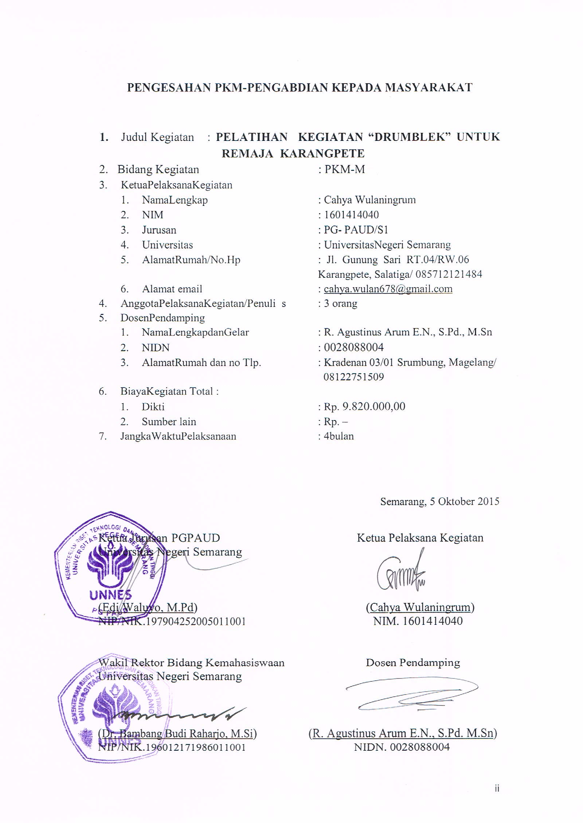

DAFTAR ISI

HALAMAN SAMPUL i
HALAMAN PENGESAHAN ii
DAFTAR ISI iii
RINGKASAN iv
BAB I PENDAHULUAN
- Judul Program 1
- Latar Belakang Masalah 1
- Rumusan Masalah 2
- Tujuan 2
- Luaran yang di Harapkan 2
- Kegunaan 3
BAB II GAMBARAN UMUM MASYARAKAT SASARAN 4
BAB III METODE PELAKSANAAN
- Tahap Sebelum Pelaksanaan Kegiatan 5
- Tahap PelaksanaanPelaksanaan Kegiatan 5
- Tahap Sesudah Kegiatan 6
BAB IV BIAYA DAN JADWAL KEGIATAN
- Anggaran Biaya 7
- Jadwal Kegiatan 7
LAMPIRAN
Lampiran 1. Biodata Ketua, Anggota dan Dosen Pembimbing
Lampiran 2.Justifikasi Anggaran Kegiatan
Lampiran 3. Susunan Organisasi Tim Kegiatan dan Pembagian Tugas
Lampiran 4. Surat Pernyataan Ketua Kegiatan
Lampiran 5. Surat Pernyataan Kesediaan dari Mitra
Lampiran 6. Denah Detail Lokasi Mitra Kerja

RINGKASAN

Drumblek adalah drumband blek. Apabila dilihat dari sisi musik atau musikologis gaya dalam permainan drumblek hampir sama dengan drumband atau marchingband. Namun yang membedakan yaitu alat-alatnya menggunakan bahan yang berasal dari barang bekas seperti, tong sampah alumunium, tong plastik, galon, dll. Dimainkan dengan para penabuh yang menggunakan atribut yang khas dan menarik, memainkan musik dengan mediatong-tong bekas. Akan terihat menarik lagi apabila anak-anak dan remaja yang memainkannya. Selain itu dengan adanya drumblek ini, anak-anak dan remaja dapat memanfaaatkan waktu luang mereka dengan hal-hal yang bermanfaat yaitu seperti diadakannya drumblek ini. Aransemen drumblek ini bersifat bebas yang penting menarik. Kelompok kami menggunakan metode sosialisai dan melakukan pendekatan. Serta melakukan pelatihan-pelatihan serta memberikan motivasi untuk remaja yang berminat mengikuti kegiatan drumblek ini. Kemudian diharapkan dengan adanya drumblek di Karangpete dapat meningkatkan kreativitas remaja di kampung ini. Tak haya itu dengan adanya drumblek diharapkan dapat menjadi ciri khas bagi Karangpete. Untuk tercapainya tujuan yang diharapkan perlu adanya kerja keras dan kerjasama yang baik antara pengusul dan masyarakat sasaran. Kelebihan kegiatan ini masyarakat sasaran dapat memanfaatkan berang bekas menjadi barang yang bernilai guna dan bermanfaat serta meningkatkan kreativitas anak-anak dan remaja.

BAB I
PENDAHULUAN

- JUDUL PROGRAM
PELATIHAN KEGIATAN “DRUMBLEK” UNTUK REMAJA DI KARANGPETE

- LATAR BELAKANG MASALAH
Perkembangan ilmu pengetahuan dan teknologi semakin hari kini berkembang semakin pesat. Hal ini mendorong manusia untuk menjadi lebih kreativ dan tepat dalam mengembangkan setiap ide-idenya. Namun sayangnya semakin majunya teknologi dapat berdampak buruk pada perkembangan sosial anak. Karena sekarang anak lebih senang memainkan gadgetdaripada berinteraksi dan bersosialisasi dengan teman sebaya mereka dan melupakan permainan tradisional.
Karangpete adalah salah satu kampung yang terletak di kota Salatiga. Karangpete merupakan kampung yang penduduknya cukup banyak dan disana banyak anak-anak yang aktif. Anak-anak yang memiiki jiwa seni yang cukup tinggi. Karena anak-anak di kampung tersebut senang bermain reog dan menabuhnya sendiri dengan alat yang seadanya. Hal tersebut menunjukkan bahwa anak-anak tersebut mempunyai kreativitas yang cukup tinggi.Maka dari itu kelompok kami ingin membuat komunitas atau kelompok kegiatan drumblek. Apabila dilihat dari sisi musik atau musikologis gaya dalam permainan drumblek hampir sama dengan drumband atau machingband. Namun bedanya drumblek menggunakan alat yang terbuat dari barang-barang bekas yaitu tong sampah alumunium sebagai pengganti snar drum, tong plastik sebagai bass drum, belira atau glokenspiel sebagai instrumen melodi.
Berdasarkan paparan di atas kami mempunyai ide dan gagasan untuk membuat kampung Karangpete menjadi lebih maju dengan cara membuatkan kegiatan drumblek. Agar Karangpete mempunyai ciri khas tersendiri yaitu dengan adanya drumblek untuk remaja. Selain dapat memajukan kampung Karangpete melalui kegiatan drumblek ini dapat memanfaatkan barang-barang bekas yang tidak terpakai seperti contohnya galon aqua, tong plastik, tong alumunium, dll.Kami juga berharap semoga dari adanya kegiatan ini dapat bermanfaat untuk anak-anak di kampung Karangpete dan menambah uang jajan mereka misalkan diundang dalam acara-acara tertentu. Oleh karena itu diharapkan dengan adanya drumblek ini dapat menjadi ikon Karangpete dan menambah aset kota Salatiga.

- RUMUSAN MASALAH
Berdasarkan latar belakang yang telah kami paparkan diatas, maka dapat dirumuskan beberapa permasalahan antara lain :
- Apakah tujuan dari diusulkannya proposal tentang drumblek ini?
- Apakah manfaat lain dari diadakannya drumblek ini?
Bagaimana menarik minat mereka agar mereka mau ikut dalam kegitan drumblack ini?
- Bagaimana cara menarik minat anak-anak dan remaja untuk bergabung dalam kegiatan atau komunitas ini?
- Bagaimana cara menjadikan drumblack ini menarik dan unik serta menjadikan ciri khas tersendiri bagi kampung karangpete?

- TUJUAN
Tujuan dari Program Kreativitas Mahasiswa Pengabdian Masyarakat ini antara lain:
- Dapat meningkatkan ketrampilan dan jiwa seni anak-anak dan remaja kampung karangpete melalui adanya drumblek ini.
- Melalui drumblek ini masyarakat dapat memanfaatkan barang-barang bekas menjadi sesuatu yang bernilai guna yaitu dapat dijadikan sebagai alat musik.
- Memberikan sosialisasi dan membekali anak-anak dan remaja kampung Karangpete.
- Membuat drumblek di karangpete ini menarik dengan cara drumblek ini dimainkan oleh anak-anak dan remaja serta menggunakan instrumen musik yang menarik.

- LUARAN YANG DIHARAPKAN
Melalui program ini masyarakat kampung Karangpete khususnya anak-anak dan remaja lebih menghargai akan kesenian dan umumnya diharapkan masyarakat mampu memanfaatkan barang bekas yang dapat bernilai guna seperti dijadikan alat-alat musik seperti tersebut diatas. Serta diharapkan dapat menambah ketrampilan dan kreativitas anak dalam bermain drumblek. Dan menjadikan drumblek sebagai suatu kesenian musik yang menjadi ciri khas atau ikon di kampung Karangpete, Salatiga.

- KEGUNAAN
Mafaat yang diharapkan dari terlaksananya kegiatan ini adalah:
  - Membantu mahasiswa untuk dapat mengasah kreativitas dalam bidang pengabdian masyarakat.
  - Meningkatkan pemberdayaan barang-barang bekas agar dapat mempunyai nilai guna dan dapat dimanfaatkan.
  - Meningkatkan kreativitas dan ketrampilan anak-anak, remaja dan masyarakat yang dituju.
  - Adanya kesenian yang menjadi ciri khas di kampung Karangpete.

BAB II
GAMBARAN UMUM MASYARAKAT SASARAN

Salatiga adalah sebuah kota di Provinsi Jawa Tengah. Kota ini berbatasan dengan Kabupaten Semarang. Salatiga terdiri atas 4 kecamatan, yakni Argomulyo, Tinkir, Sidomukti, dan Sidorejo. Kampung karangpete sendiri berada di kecamatan tingkir tepatnya di kelurahan kutowinangun. Karangpete merupakan salah satu kampung yang cuku dekat dengn pusat kota Salatiga. Karangpete terdiri atas 14 RT.
Sasaran dari Program Kreativitas Mahasiswa Pengabdian Masyarakat ini adalah masyarakat ataupun anak-anak dan remaja di Karangpete. Anak-anak di kampung ini setiap pagi hingga siang bersekolah dan disore hari mereka mempunyai cukup banyak waktu senggang untuk melakukan hal yang bermanfaat.
Kami mencoba untuk memberi pelatihan dan mengajak serta mengarahkan masyarakat yang dewasa yang mengerti musik dan seni untuk ikut berpartisipasi dalam mengajarkan drumblek kepada remaja dan anak-anak agar waktu luang mereka tidak terbuang percuma. Dan dapat menambah kreativitas serta keterampilan anak-anak dan remaja di Karangpete dalam berkreasi. Oleh arena itu kami memberikan sumbangan pemikiran agar menambah pengetahuan mereka tentang kesenian serta bermanfaat bagi masyarakat Karangpete.

BAB III
METODE PELAKSANAAN

Program kreativitas mahasiswa yang disusun ini merupakan bidang pengabdian kepada masyarakat, oleh karena itu metode pendekataan yang dilakukan adalah dengan melakukan sosialisasi dan praktek. Dengan adanya sosialisasi kepada orang tua dan anak-anak, rang tua dapat mengarahkan anaknya untuk ikut berpartisipasi dengan hal yang bermanfaat ini. Dan dilakukan berdasarkan tahapan-tahapan sebagai berikut:
- Tahap Sebelum Pelaksanaan Kegiatan
- Perijinan
Kegiatan perijinan ini dilakukan dengan memberikan surat perijinan kepada pihak ketua RT dan ketua karang taruna serta pengurus karang taruna untuk melakukan pendataan terhadap masyarakat yang akan mengikuti pelaksanaan pelatihan drumblek.
- Persiapan tempat yang luas untuk digunakan latihan.
- Persiapan alat, bahan dan perlengkapan yang dibutuhkan dalam proses pembuatan drumblek, proses ini juga memerlukan kerjasama dengan warga yang mempunyai usaha jual-beli barang bekas (rosok-rosok) dan warga yang ahli dalam reparasi.
- Tahap Pelaksanaan Kegiatan
Proses selanjutnya setelah mendapatkan ijin dari pihak ketua RW dan RT, serta memperoleh data masyarakat yang akan berpartisipasi membantu dalam terlaksananya kegiatan ini dan anak-anak serta remaja yang ikut dalam pelatihan kegiatan drumbek ini. Kemudian melakukan sosialisasi dan pelatihan serta pertemuan pertama dengan peserta pelatihan. Adapun beberapa tahapan yang akan dilakukan pada pelatihan drumblek ini, antara lain adalah sebagai berikut ;
Tahap 1 | Memberikan pembekalan serta materi tentang tujuan di adakannya drumblek ini. Bahwa melalui drumblek ini Karangpete akan mempunyai ciri khas.
Tahap 2 | Memberikan pelatihan kepada anak-anak dan remaja dalam memainkan drumblek.
Tahap 3 | Memberikan motivasi agar kiranya drumblek ini daapat lebih maju dan berkembang.

- Tahap Sesudah Pelaksanaan Kegiatan
- Analisis data dan tolok ukur keberhasilan
Pada tahap ini semua data dianalisa untuk diketahui berhasil tidaknya program ini, apakah banyak peminatnya atau sedikit. Keberhasian ditinjau dari kehadiran peserta, minat terhadap kegiatan ini, kemampuan serta kreativitas peserta kegiatan ini. Dan diharapkan dapat mengembangkan drumblek agar semakin berkembang dan diundang untuk tampil dimana saja.
- Penysunan Laporan
Penyusunan lapooran direncanakan akan dilakukan setelah kegiatan berakhir, tujuannya untuk melaporkan rangkaian kegiatan tersebut dan hasil pelaksanaan kegiatan secara insttusi kepada penydia dana program ini.

BAB IV
BIAYA DAN JADWAL KEGIATAN

- Anggaran Biaya

No. | Jenis Pengeluaran | Biaya (Rp)
1. | Peralatanpenunjang | Rp 7.870.000,00
2. | Bahan habis pakai | Rp 600.000,00
3. | Perjalanan | Rp 300.000,00
4. | Lain-lain | Rp 1.050.000,00
 | TOTAL | Rp 9.820.000,00

- JADWAL KEGIATAN

NAMA KEGIATAN | Bulan ke
NAMA KEGIATAN | 1 | 2 | 3 | 4
- Tahap Sebelum Pelaksanaan Kegiatan
  - Perijinan
  - Persiapan tempat
  - Persiapan alat dan perlengkapan
- Tahap Pelaksanaan Kegiatan
  - Pembekalan/ sosialisai
  - Pendataan
  - Motivasi,pelatihan dan praktik
- Tahap Sesudah Pelaksanaan Kegiatan
    - Analisis dan tolok ukur keberhasilan
2. Penyusunan laporan

LAMPIRAN

Lampiran1. Biodata Ketua, Anggota dan Dosen Pembimbing

    - Identitas Diri Ketua Pelaksana
1. | NamaLengkap | Cahya Wulaningrum
2. | JenisKelamin | Perempuan
3. | Fakultas/Program Studi | PG-PAUD
4. | NIM | 1601414040
5. | TempatdanTanggalLahir | Salatiga, 22 Mei 1996
6. | E-mail | cahya.wulan678@gmail.com
7. | Nomor Telephone/HP | 085712121484
    - Riwayat pendidikan
 | SD | SMP | SMA
Nama institusi | SDKutowinangun 12 | SMP Negeri 2 Salatiga | SMA Negeri 2 Salatiga
Jurusan | - | - | IPS
Tahun masuk-lulus | 2002-2008 | 2008-2011 | 2011-2014
C.Pemakalah Seminar Ilmiah(Oral Presentation)
No. | Nama Pertemuan Ilmiah/Seminar | Judul Artikel Ilmiah | Waktu dan Tempat
D. Penghargaan dalam 10 tahun Terakhir
No. | Jenis Penghargaan | Institusi Pemberi Penghargaan | Tahun

Semua data yang saya isikan dan tercantum dalam biodata ini adalah benar dan dapat dipertanggungjawabkan secara hukum. Apabila di kemudian hari ternyata dijumpai ketidak-sesuaian dengan kenyataan, saya sanggup menerima sanksi.

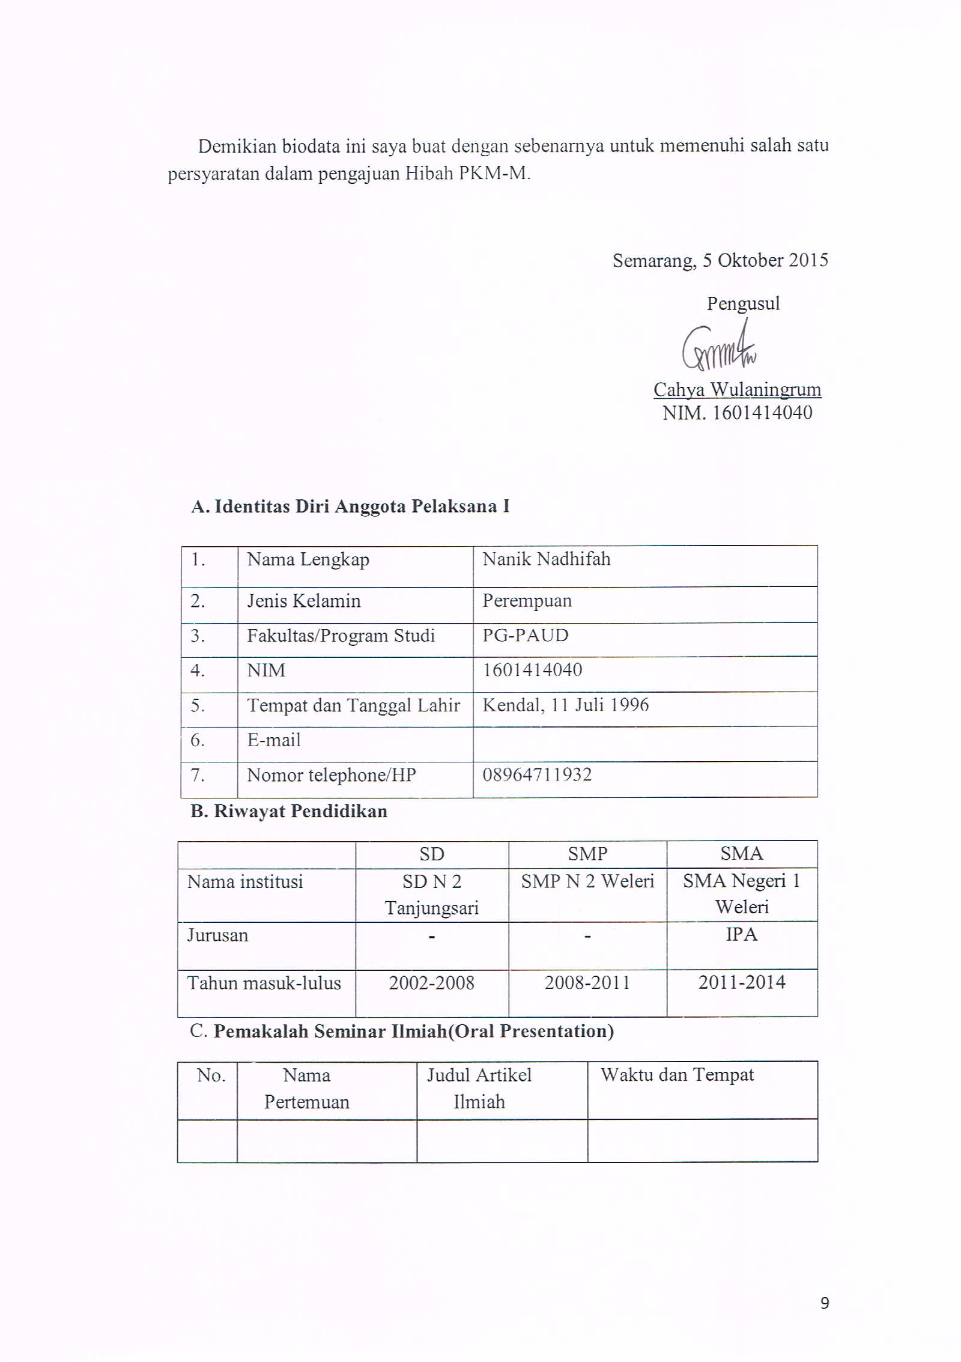

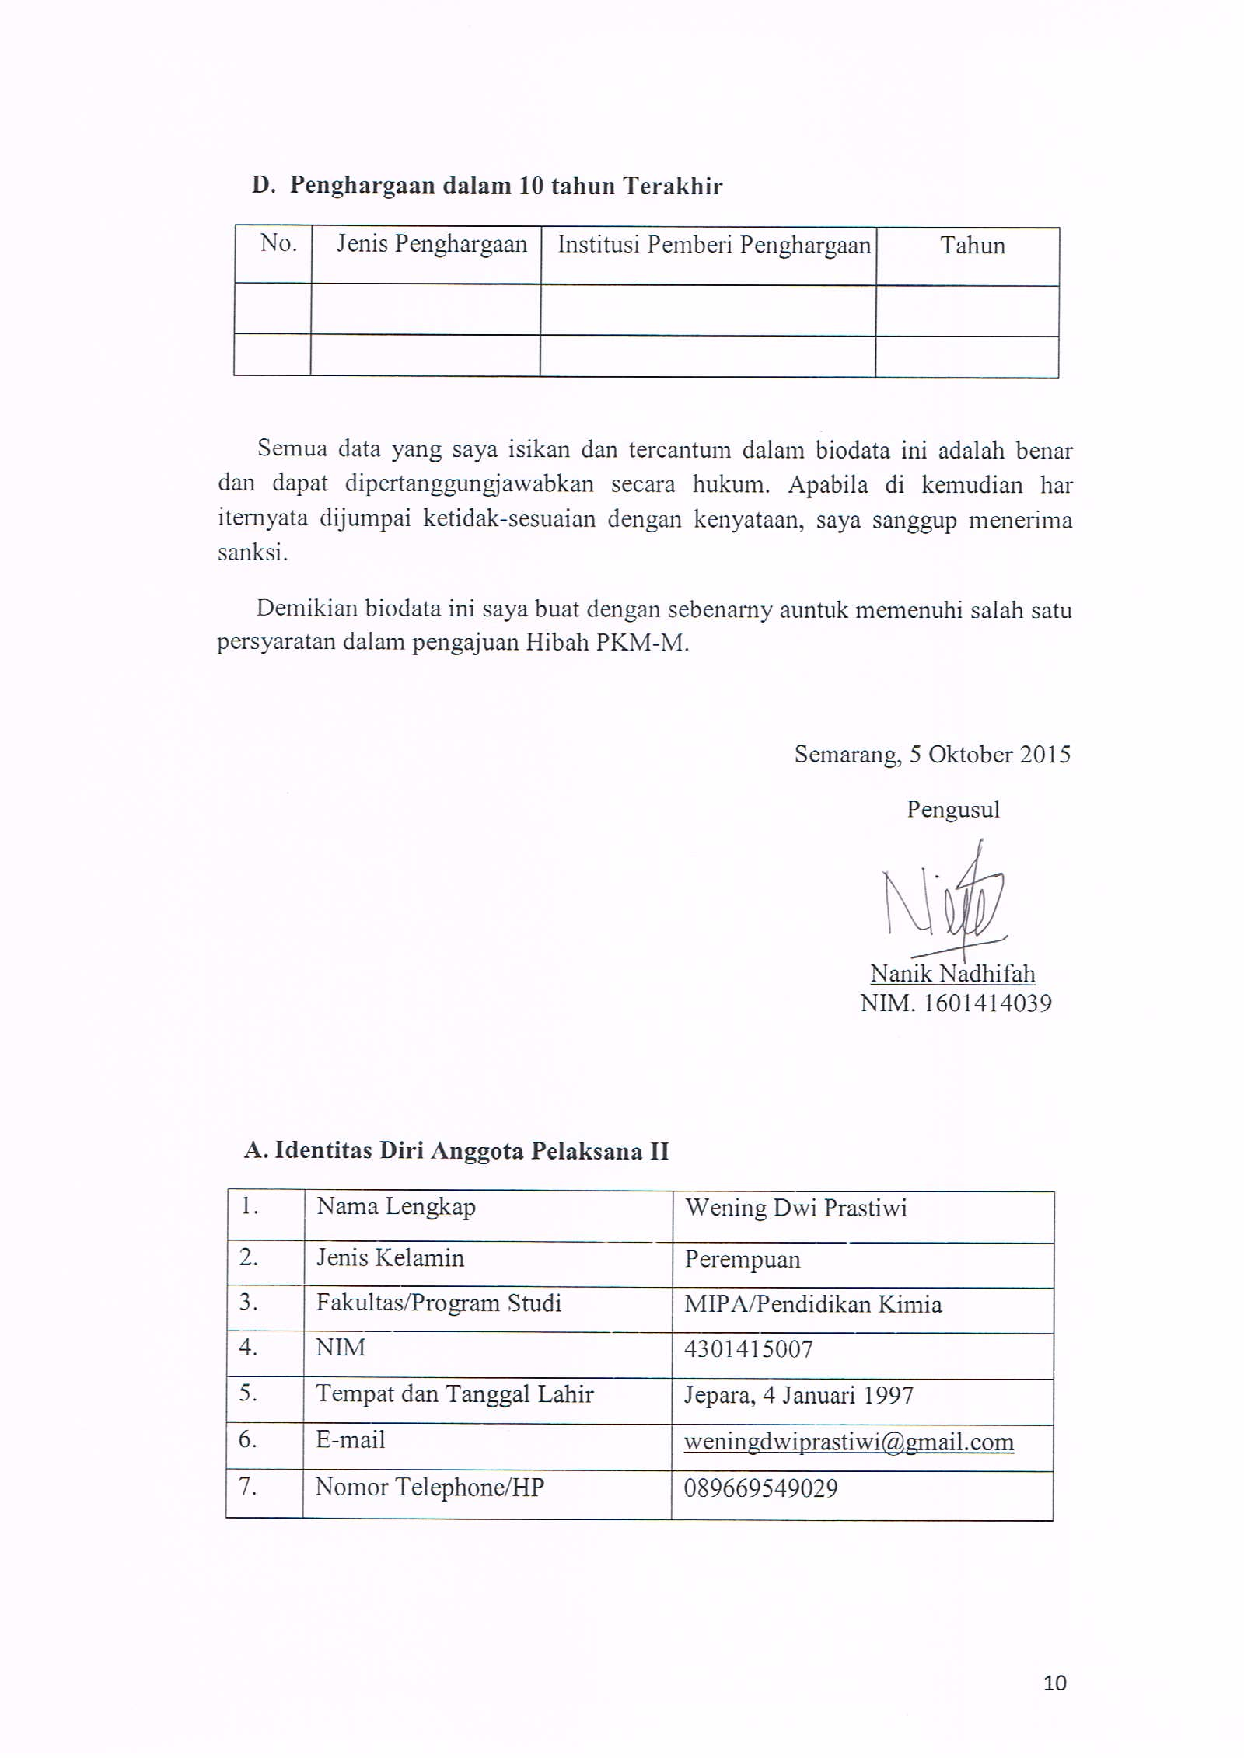

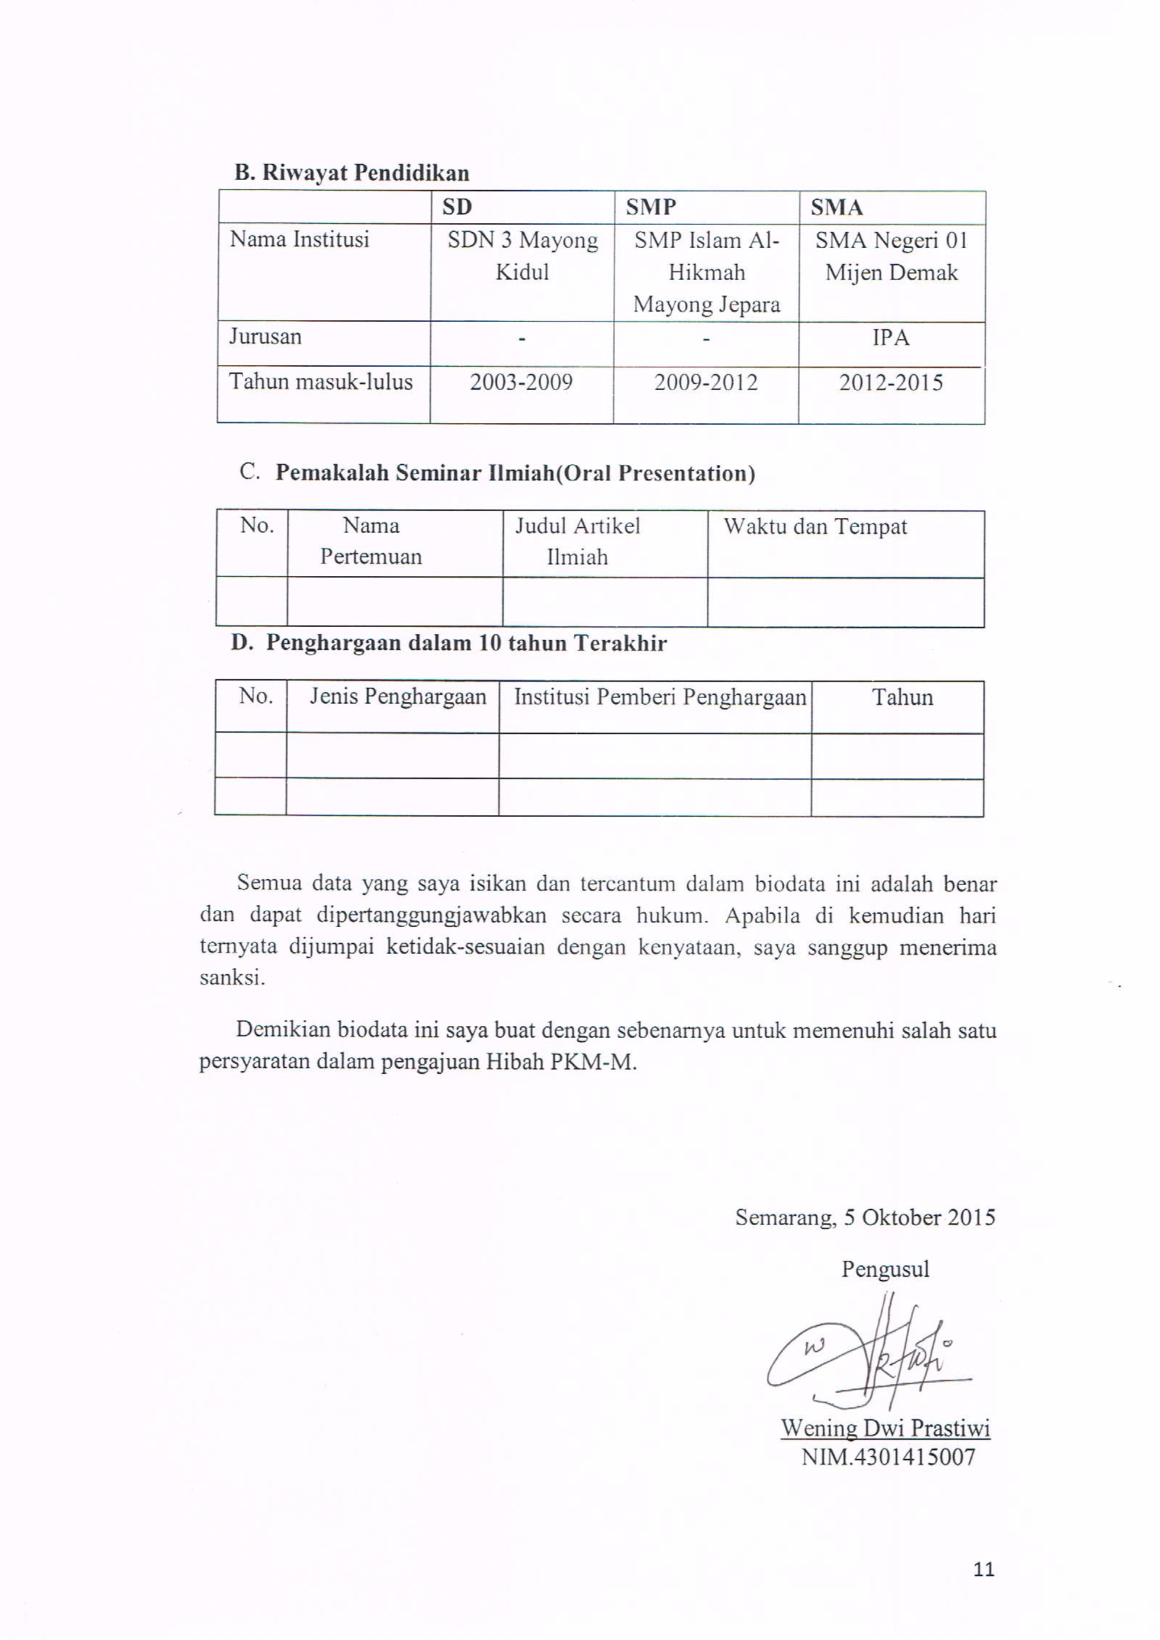

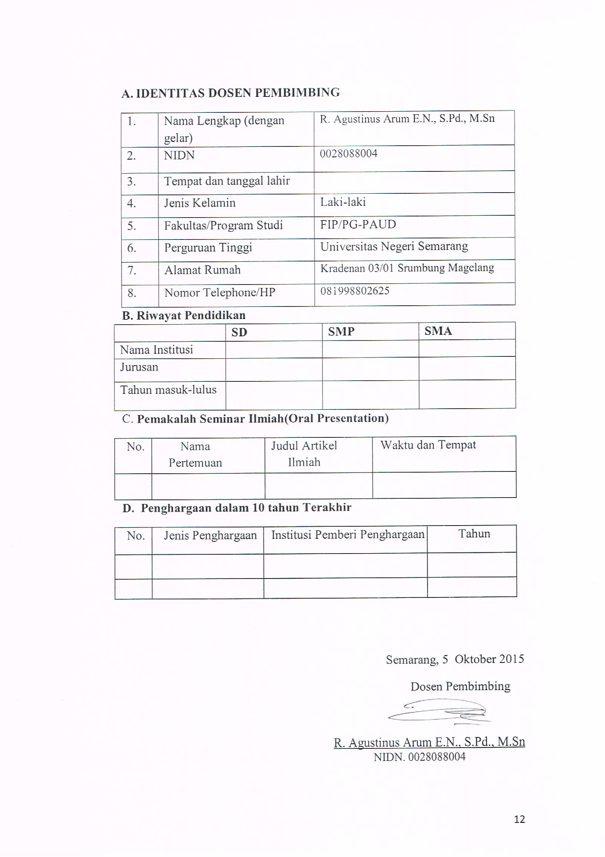

Lampiran 2. Justifikasi Anggaran Kegiatan

      - Peralatan Penunjang
Material | Justifikasi Pemakaian | Kuantitas | Harga Satuan (Rp) | Jumlah (Rp)
Belera | Fasilitas Penunjang | 6 buah | 140.000 | 840.000
Pianika | Fasilitas Penunjang | 4 buah | 90.000 | 360.000
Tong alumunium bekas | Fasilitas Penunjang | 8 buah | 40.000 | 320.000
Tong plastik bekas | Fasilitas Penunjang | 6 buah | 40.000 | 240.000
Galon bekas | Fasilitas Penunjang | 6 buah | 40.000 | 240.000
Bambu/ stik | Fasilitas Penunjang | 10 batang | 20.000 | 200.000
Karet ban bekas | Fasilitas Penunjang | 5 buah | 25.000 | 125.000
Kostum | Fasilitas Penunjang | 50 pcs | 100.000 | 5.000.000
Tongkat mayoret | Fasilitas Penunjang | 3 pcs | 125.000 | 375.000
Bendera + tongkat | Fasilitas Penunjang | 14 pcs | 15.000 | 210.000
SUB TOTAL 1 |  |  |  | 7.870.000

      - Bahan Habis Pakai
Material | Justifikasi Pemakaian | Kuantitas | Harga Satuan (Rp) | Jumlah (Rp)
Kosmetik | Fasilitas Penunjang | 2 paket | 300.000,00 | 600.000
SUB TOTAL 2 |  |  |  | 600.000

      - Perjalanan
Material | Justifikasi Perjalanan | Kuantitas | Harga Satuan (Rp) | Jumlah (Rp)
Semarang- Salatiga | Survey | 3 paket | 25.000 | 150.000
Semarang- Salatiga | Perizinan | 3 paket | 25.000 | 150.000
SUB TOTAL 3 |  |  |  | 300.000

      - Lain-lain
Material | Justifikasi Pemakaian |  | Kuantitas | Harga Satuan (Rp) | Jumlah (Rp)
Pelaksanaan | penyelenggaraan |  | 1 paket | 300.000 | 350.000
Dokumentasi | Kepentingan sosialisasi dan laporan |  | 1 paket | 150.000 | 150.000
Sewa lcd proyektor + laptop | Kepentingan Sosialisasi |  | 1 paket | 200.000 | 200.000
Sewa tempat | Sosialisasi |  | 1 paket | 200.000 | 200.000
Plakat | Kenang-kenangan |  | 1 buah
Pembuatan laporan | Proposal |  | 1 paket | 150.000 | 150.000
SUB TOTAL IV |  |  |  |  | 1.050.000
TOTAL 1+2+3+4 |  | 7.870.000+600.000+300.000+1.050.000 = 9.820.000

Lampiran 3. Susunan Organisasi Tim Kegiatan dan Pembagian Tugas

No. | Nama (NIM) | Program Studi | Bidang Ilmu | Alokasi Waktu | Tugas
1. | Cahya Wulaningrum (1601414040) | PG-PAUD | Sosial | 6 Jam/Minggu | Survei lapangan, penyuluhan dan pelatihan
2. | Nanik Nadhifah (1601414040) | PG-PAUD | Sosial | 6 Jam/Minggu | Survei lapangan, penyuluhan dan pelatihan
3. | Wening Dwi Prastiwi (4301415007) | Pendidikan Kimia | Alam | 6 Jam/Minggu | Survei lapangan, penyuluhan dan pelatihan

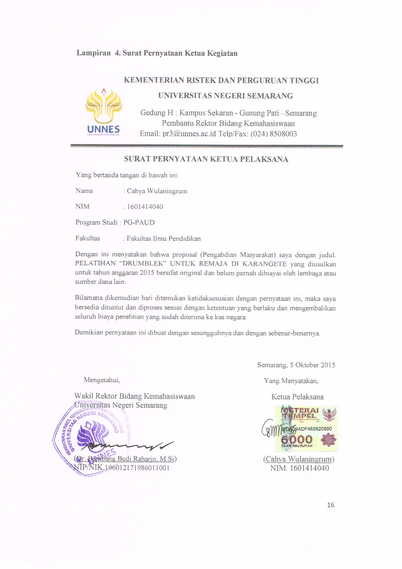

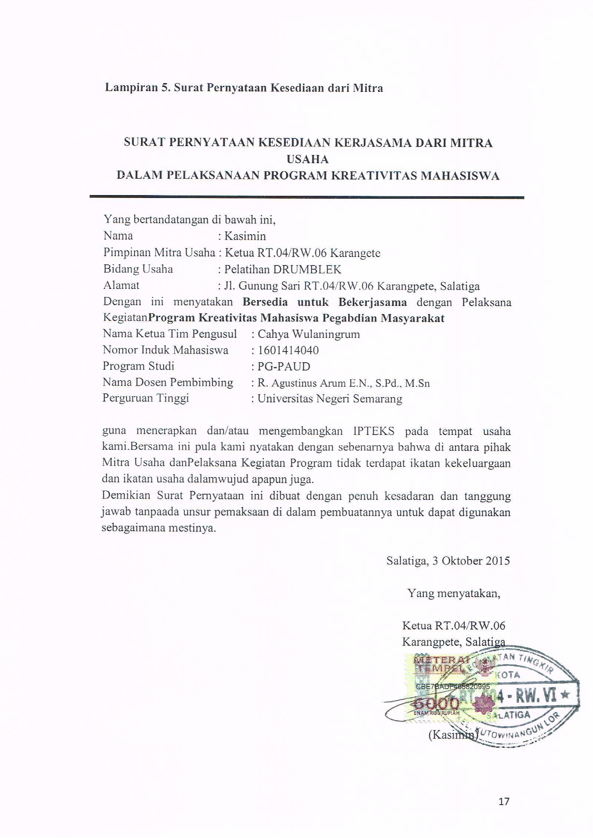

Lampiran 6. Denah Detail Lokasi Mitra Kerja

PETA KARANGPETE SALATIGA

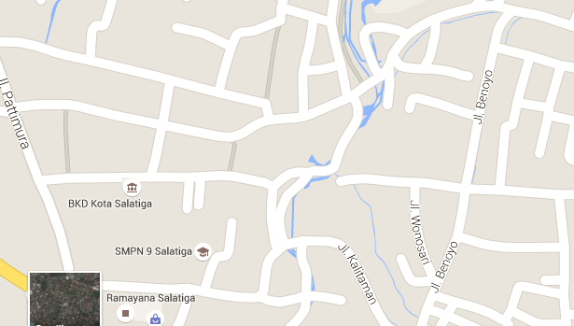
Lokasi Mitra Kerja

